**Trabajo Práctico “Compensación de Coseno FI”**

Análisis de los Modelos Circuitales

Estudiantes: Santino Faggioli, Elias Benjamín Zaracho

5to TEL

En base a lo investigado:

Las cargas inductivas, como motores, generan resistencia a cambios de corriente, y las capacitivas, como capacitores, liberan energía eléctrica en ciclos específicos. La conexión eléctrica precisa de un capacitor es esencial para compensar y mejorar el factor de potencia, buscando un valor óptimo.

Ejercicio 1:

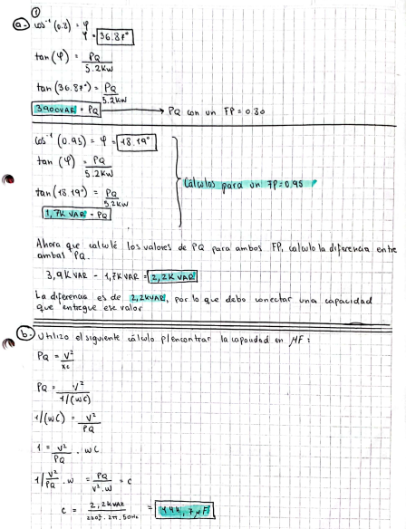

Ejercicio 2:

